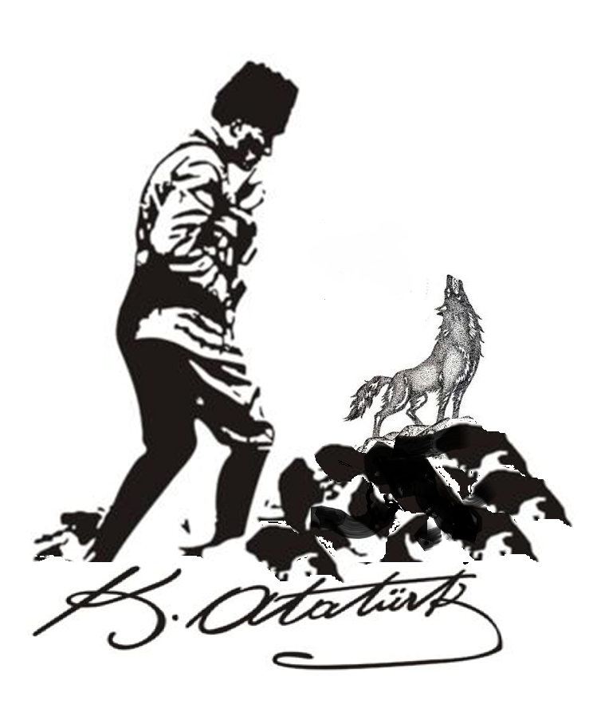

Oğuz Boylarına Mensup Toplulukların Yaşadıkları Yerler
Anadolu'da Aşiretler, Cemaatler, Oymaklar (1453-1650) Cilt I, Yusuf Halaçoğlu

KAYI: BOZOK GÜN HAN OĞULLARI
Adana (Merkez, Dündarlı, Kınık, Yüreğir), Afyon, Aksaray (Koçhisar), Akşehir (Ilgın), Amasya, Ankara (Merkez, Ayaş, Beğpazarı, Çubuk, Haymana, Kasaba), Aydın, Antep, Bayburd, Mihaliç, Sivrihisar, Birecik (Araban, Suruç), Bolu (Ereğli, Gerede, Taraklıborlu), Bozok (Yozgat, Kanak), Çankırı (Çerkeş, Tosya), Çermik, Çorum (Bayadözü, Budaközü, İskilip), Diyarbekir (Ceylan Nahiyesi), Ergani, Erzurum (Kemah), Halep, Hamid (Barla, Doyuran, Eğridir, Gölhisar, Isparta, Uluborlu), Hüdevendigar (Bursa), İçel, Karaman, Karesi (Balıkesir), Kadirli, Kastamonu (Araç, Boyabad, Sinop, Taşköprü), Kayseri, Kırşehir, Kilis, Kocaeli, Konya (Eski İl, Turgud, Ilgın, Mahmudlar, Saidili), Kütahya (Aydos, Gediz, Geyikler, Alaşehir, Kula, Selendi, Simav, Şeyhlü, Yalak), Maraş, Besni, Mardin (Beriyyecik), Menteşe (Balat, Bozöyük, Çine, Eskihisar, Köyceğiz, Mekri, Milas, Peçin, Tavas), Muğla, Niğde (Anduğı, Bor, Develi), Saruhan, Sis (Kozan), Sivas (Budaközü, Sorkun), Tarsus, Teke (Milli, Karahisar), Tekirdağ, Uşak.

BAYAD: BOZOK GÜN HAN OĞULLARI
Adana (Karaisalı, Kınık, Özer=Payas, Yüreğir), Afyon, Aksaray (Koçhisar), Akşehir, Amasya, Ankara (Bacı, Beğpazarı, Çubuk), Aydın, Antep, Beğ (Sivrihisar), Birecik (Suruç), Bitlis (Adilcevaz), Bozok (Yozgat, Akdağ, Karadere, Sorgun, Emlâk, Gedük, Kanak), Çankırı, Çemişgezek, Çorum (Bayadözü, Katar, Osmancık), Diyarbekir (Hasankeyf, Batı Diyarbekir, Savur), Ergani, Erzurum (Tercan), Eskişehir, Halep, Hama, Hamid (Burdur, Eğridir, Uluborlu, Yalvaç), Hüdavendigâr (Bursa), İçel (Mut), Karaman (Ereğli, Ürgüp), Kadirli, Kayseri, Kırşehir, Kilis (Çöm), Konya (Eski il, Göçü, Ilgın, İnsuyu, Kureyözü, Mahmudlar, Saidili, Turgud), Kütahya (Geyikler, Şeyhlü), Malatya (Arguvan, Besni, Gerger, Hısn-ı Mansur<Adıyaman>, Kâhta), Maraş (Elbistan, Kara Hayıt, Kurupınar, Zamantı), Mardin, Menteşe, Niğde, Özer ili, Saruhan (Demirci), Manisa, Sis (Kozan), Sivas (Budaközü, Niksar, Sorgun), Şam, Tarsus (Kosun), Şam, Teke (Milli Nahiyesi), Trablusşam, Urfa, Şark Vilâyeti.

ALKAEVLİ: BOZOK GÜN HAN OĞULLARI
Aksaray (Koçhisar)

KARAEVLİ: BOZOK GÜN HAN OĞULLARI
Kastamonu, Sivas (Tokat, Turhal)

DÖĞER : BOZOK AY HAN OĞULLARI
Adana (Berendi, Dündarlı, Özer ili), Afyon, Aksaray, Ankara, Aydın, Antep, Biga, Birecik (Suruç), Bozok (Yozgat), Çapakçur, Çemişgezek, Çermik, Diyarbekir (Akçakale, Savur, Berazi), Eskişehir, Erzurum, Halep, Hama, Hamid (Burdur, Isparta), İçel, Karaman, Kars-ı Maraş (Kadirli), Kayseri, Kerkük, Kilis, Konya, Kütahya, Malatya (Besni, Gerger, Hısn-ı Mansur <Adıyaman>, Kâhta), Maraş, Mardin, Niğde, Nusaybin, Özer (Payas), Savur, Sis (Kozan), Sivas, Siverek, Şam, Tarsus, Trabzon, Urfa (Bozili<Bozova>, Harran, Haykuyu, Kaba Haydar, Kozan, Sallı, Ulum).

YAZIR : BOZOK AY HAN OĞULLARI
Adana, Aksaray, Amasya, Ankara, Aydın (Alaşehir, Yenişehir), Birecik (Suruç), Bozok (Yozgat), Çankırı, Çemişgezek, Çermik, Diyarbekir, Erzurum, Halep, Hamid (Eğridir, Gölhisar, Uluborlu), Hüdavendigar (Bursa), Karaman, Kayseri, Kırşehir, Kilis (Çöm), Kocaeli (Gebze), Konya, Kütahya, Maraş, Mardin (Beriyyecik), Menteşe, Sis (Kozan), Sivas, Siverek, Tarsus, Teke (Antalya, Elmalı, Kaş), Trablusşam, Urfa (Bozova, Harran), Uşak.

DODURGA : BOZOK AY HAN OĞULLARI
Adana, Aksaray, Amasya, Ankara, Biga (Ezine), Beğ Sancağı (Sivrihisar), Birecik (Suruç), Bolu, Çankırı, Çorum, Diyarbekir, Erzurum, Halep, İçel (Mut), Karaman, Kastamonu, Kırşehir, Maraş, Menteşe (Mekri, Peçin), Sivas, Tokat (Turhal), Tarsus (Kosun, Ulaş), Teke ( Antalya, Milli Nahiyesi, Muslu Nahiyesi), Trablusşam, Urfa (Bozova).

YAPARLI : BOZOK AY HAN OĞULLARI
Aydın (Alaşehir, Arpaz, Birgi, Bozdoğan, İzmir, Sultanhisarı, Tire, vakıf, Yenişehir), Hamid (Eğridir, Gölhisar), Kütahya, Mardin, Menteşe (Mekri, Muğla, Tavas, Peçin), Saruhan (Adala, Aksihar)

AVŞAR (AFŞAR) : BOZOK YILDIZ HAN OĞULLARI
Adana, Afyon, Akasaray, Amasya, Ankara, Aydın, Antep, Beğ Sancağı (Sivrihisar), Beyşehir, Birecik, Bolu, Bozok (Yozgat), Çankırı, Çemişgezek, Çorum, Diyarbekir, Erzurum, Halep, Hamid (Eğridir, Gölhisar, Uluborlu, Yalvaç), Hüdavendigar (Bursa), İçel (Anamur, Gülnar, Karataş, Mut, Silifke, Silindi), Karahisar-ı Şarki, Karaman (Bozkır, Eski il, Karahisar), Kadirli, Kastamonu, Kayseri, Kırşehir, Kilis, Konya, Kütahya, Malatya, Maraş (Antakya, Bertiz, Besni, Camusbel, Elbistan, Güğercinlik, Kara Hayıt, Keferdiz, Kurupınar, Yenice Kale, Zamantı), Menteşe (Balat, Mekri, Peçin, Ula), Niğde, Özer (Payas), Saruhan (Demirci, Manisa, Ayasulug, Sığla), Sivas, Tarsus (Merkez, Kosun, Ulaş), Teke (Antalya), Urfa.

KIZIK : BOZOK YILDIZ HAN OĞULLARI
Adana (Dündarlı, Karaisalı, Sarıçam, Yüreğir), Afyon, Aksaray, Akşehir, Ankara, Aydın, Beyşehir, Birecik, Bolu, Bozok (Yozgat), Çankırı, Çorum, Erzurum (Tercan), Halep, Hamid, Hüdavendigar (Bursa), Kastamonu, Kırşehir, Konya, Kütahya, Malatya (Kederbeyt), Maraş, Manisa, Menteşe, Niğde, Saruhan (Adala, Akçahisar, Demirci, Gördüs, Güzelhisar, Ilıca, Kayacık, Marmara, Menemen, Nif), Sivas, Tarsus.

BEĞDİLİ : BOZOK YILDIZ HAN OĞULLARI
Adana (Dündarlı, Hacılı, Karaisalı, Yüreğir), Afyon, Aksaray (Eyüp ili, Bayburd, Turgud), Akşehir, Antakya, Ankara, Aydın, Antep, Biga, Birecik, Bozok (Yozgat), Çorum (Bayadözü, İskilip, Katar), Diyarbekir, Dulkadır (Maraş, Antep), Halep, Hamid (Karaağaç, Yalvaç), Hüdavendigar (Bursa), İçel (Anamur, Gülnar, Mut), Karaman, Kadirli, Kayseri, Kırşehir, Kilis, Konya (Bayburd, Turgud, Eski il, Ereğli, Kureyşözü, Saidili), Kütahya, Malatya (Besni, Hısn-ı Mansur<Adıyaman>, Maraş (Elbistan), Mardin, Muğla, Niğde (Bor, Develi, Ortaköy, Zeytun), Özer (Payas), Samsun, Saruhan, Sivas, Tarsus (Kosun), Urfa, Şark Vilâyeti.

KARKIN : BOZOK YILDIZ HAN OĞULLARI
Adana (Dündarlı, Karaisalı, Sarıçam), Afyon, Aksaray (Koçhisar, Eyüb ili), Ankara, Aydın, Antep, Birecik, Bolu, Bozok (Yozgat), Çankırı, Çorum, Diyarıbekir, Erzurum, Halep, Hamit (Eğridir, Gölhisar, Yalvaç), Hüdavendigar (Bursa), İçel, Karaman, Karesi (Ayazmend, Balıkesir, Bigadiç, Fart, Giresun<Savaştepe>, İvrindi, Manyas, Pınarhisar, Sındırgı), Kastamonu, Kırşehir, Kocaeli, Konya, Kütahya, Maraş, Menteşe, Niğde (Ürgüp, Eski il), Saruhan (Adala, Akçahisar, Conşa, Demirci, Gördüs, Güzelhisar, Ilıca, Kestel<Nazilli>, Manisa, Marmara Nahiyesi, Nif, Yengi), Sığla (Ayasulug, İzmir), Sivas (Niksar, Tokat), Tarsus (Kosun, Kuştemür), Teke (Antalya).

PEÇENEK (Beçene) : ÜÇOK GÖK HAN OĞULLARI
Adana (Karaisalı, Kınık, Sarıçam), Afyon (Sandıklı), Aksaray (Koçhisar), Alaiye (Alanya), Ankara (Çubuk, Haymana, Murtazaâbâd, Yabanâbâd), Bitlis (Ahlad), Bozok (Yozgat, Akdağ, çubuk, Delüce Özü, Eğri Su), Halep, İçel (Anamur, Ermenek, Gülnar, Silifke), Karaman, Kars-ı Maraş (Kadirli), Kayseri (Malya), Konya (Bayburd, Eski il, Karacadağ, Kureyşözü), Kilis, Malatya (Hısn-ı Mansur<Adıyaman>, Maraş (Elbistan, Güğercinlik, Keferdiz), Sivas (Eşkinciyan, Tokat, Erkilet), Tarsus.

ÇEPNİ ( Çebni ) : ÜÇ OK GÖK HAN OĞULLARI
Adana ( Dündarlı, Sarıçam, Yüreğir), Aksaray ( Koçhisar), Akşehir, Amasya, Ankara, Aydın, Bayburd (Kelkit), Birecik (Araban, Merzüman, Suruç), Bolu ( Mudurnu, Todurga), Bozok (Yozgat), Çankırı, Çorum (Osmancık), Diyarbekir (Bertiz, Savur), İçel (Mut), Halep, Hamid (Eğridir, İrle), Hüdavendigâr (Bursa), Karaman, Konya, Karesi ( Giresun, İvrindi), Kadirli, Kastamonu, (Araç, Ayandan, Küre), Kayseri, Konya (Alaşehir, Aladağ, Ilgın, Mahmudlar, Turgud), Kütahya, Maraş, Niğde, Ordu (Ünye), Samsun (Kavak), Sivas, Trabzon (Çepni, Kürtün)

BAYINDIR : ÜÇ OK GÖK HAN OĞULLARI
Adana (Berendi, Dündarlı, Hacılı, Karaisalı, Kınık, Özer, Yüreğir), Afyon, Aksaray, Akşehir, Alaiye (Alanya), Ankara, Antakya, Aydın, Antep, Beğ Sancağı (Sivrihisar), Biga, Birecik, Bolu, Bozok (Yozgat), Çankırı, Çapakçur, Çorum, Denizli, Diyarbekir, Erzurum, Halep (Ağzaz), Hama, Hamid (Burdur, Ağlasun, Eğridir, Gölhisar), Hınıs, Hüdavendigâr (Bursa), İçel (Mut, Silifke), Karaman, Karesi (Sındırgı), Kadirli, Kastamonu (Sinop), Kayseri, Kırşehir, Kilis, Kocaeli (Kandıra), Konya, Kütahya, Malatya (Besni), Maraş, Mardin, Menteşe, Muğla, Niğde (Develi), Özer (Payas), Saruhan, Sis (Kozan), Sivas, Tarsus, Teke (Elmalı, Kaş, Milli Nahiyesi), Trablusşam, Urfa (Bozili<Bozova>).

ÇAVUNDUR ( Çavuldur) : ÜÇ OK GÖK HAN OĞULLARI
Amasya (Gedegra, Geldiklen), Ankara, Çankırı, Çorum, Diyarbekir, Hamid, Karaman, Kastamonu, Konya, Kütahya, Maraş, Niğde, Ordu (Ünye), Samsun (Kavak), Sivas, Trabzon (Çepni, Kürtün).

SALUR : ÜÇ OK DAĞ HAN OĞULLARI
Adana, Aksaray (Eyüb ili, Koçhisar), Akşehir, Amasya, Ankara, Aydın, Antep, Biga, Beyşehir, Birecik (Araban, Rum Kala), Bozok (Yozgat, Akdağ, Baltı, Çubuk, Sorkun), Çorum (Budaközü, Osmancık), Diyarbekir, Erzurum (Kemah, Rum Kala), Halep, Hama, Hamid, Hüdavendigâr (Bursa), Karaman, Karesi, Kadirli, Kastamonu, Kayseri, Kırşehir, Kilis, Konya, Kütahya, Malatya (Kâhta, Samsad, Gerger, Hısn-ı Mansur<Adıyaman>), Maraş, Menteşe, Muğla, Niğde, Saruhan, Sivas, Tarsus (Kosun, Kuştemür, Ulaş), Trablusşam, Urfa.

EYMÜR : ÜÇ OK DAĞ HAN OĞULLARI
Adana (Ayas, Dündarlı, Hacılı, Karaisalı, Berendi, Kınık, Sarıçam), Afyon, Aksaray (Eyüb ili), Akşehir, Amasya, Ankara (Ayaş, Bacı, Çubuk, Kasaba), Arapkir, Aydın (Ayasuluğ, Alaşehir, Bozdoğan, Fota, Güzelhisar, İzmir, Nif, Sart, Tire, Yenişehir), Antep, Beğ Sancağı (Sivrihisar), Birecik (Ank, Merzüman, Suruç), Bolu, Bozok (Yozgat), Çankırı, Çemişgezek (Havik), Çorum, Diyarbekir, Ergani, Erzurum (Kemah, Rum Kala), Halep, Hamit, Hüdavendigâr (Bursa), İçel (Anamur, Gülnar, Mut, Silifke, Sinanlu), Karaman, Kadirli, Kastamonu (Araç, Daday, Sinop), Kayseri, Kırşehir, Kilis, Kocaeli, Konya, Kütahya, Malatya (Besni, Arguvan, Gerger, Hısn-ı Mansur <Adıyaman>, Kâhta, Keysun, Samsad), Maraş (Antakya, Elbistan, Güğercinlik, Kaferdiz, Kemer, Yenicekale, Zamantı), Mardin, Menbiç, Menteşe (Köyceğiz, Tavas), Ravendan, Saruhan, Sis (Kozan), Sivas, Tarsus, Teke (Elmalı, Milli Nahiyesi), Urfa.

ALAYUNDLU : ÜÇ OK DAĞ HAN OĞULLARI
Adana (Karaisalı), Aksaray (Bekir, Eyüb ili, Koçhisar), Afyon (Karahisar-ı Sahib), Akşehir (İshaklu), Amasya (Lâdik), Ankara, Antep, Beğ Sancağı (Sivrihisar), Bolu, Çankırı, Çorum, Erzurum (Kemah, Kuruçay), Hamid, Hüdavendigâr (Bursa), İçel, Karaman, Kastamonu, Kırşehir, Konya (Turgud), Kütahya, Maraş, Menteşe, Niğde, Saruhan, Sultanönü (Eskişehir), Trabzon, Urfa.

YÜREĞİR : ÜÇ OK DAĞ HAN OĞULLARI
Adana (Merkez, Ayas, Berendi, Dündarlı, Hacılı, Karaisalı, Kınık, Sarıçam, Yüreğir), Aksaray (Eyüb ili), Ankara, Bayburd (Kelkit), Biga, Birecik, Bozok (Yozgat), Halep, Hamid, Hüdavendigâr (Bursa), İçel (Gülnar, Karataş), Karahisar-ı Sahip (Afyon), Karaman, Kars-ı Maraş (Kadirli), Kastamonu, Kırşehir, Kilis, Kütahya, Konya, Malatya, Maraş (Elbistan), Menteşe (Köyceğiz, Mekri, Pırnaz), Niğde (Şamardı), Özer (Payas), Sis (Kozan), Sivas, Sultanönü (Eskişehir), Tarsus (Kosun, Ulaş), Teke (Antalya), Trabzon (Kürtün).

İĞDİR : ÜÇ OK DENİZ HAN OĞULLARI
Adana (Ayas, Berendi, Karaisalı, Karataş, Sarıçam, Yüreğir), Aksaray (Koçhisar), Ankara, Aydın, Antep, Bayburd Sancağı, Biga, Birecik, Bozok (Yozgat), Çankırı, Erzurum, Halep, Hamid (Ağlasun, Barla, Eğridir, Yalvaç), Hüdavendigâr (Bursa), İçel (Gülnar, Karataş, Mut), Karaman, Kastamonu, Konya, Kütahya, Malatya (Besni, Arguvan, Gerger, Hısn-ı Mansur <Adıyaman>, Kâhta, Keysun, Samsad), Maraş, Menteşe (Bozöyük, Çine, Köyceğiz, Mazun, Peçin), Muğla, Saruhan (Adala, Akhisar, Demirci, Gördüs, Güzelhisar, Marmara), Manisa, Sivas, Siverek, Sulatanönü (Eskişehir), Tarsus (Merkez, Kosun), Teke (Antalya, Elmalı, İğdir, Kaş, Muslu), Urfa (Bozili<Bozova>).

YIVA : ÜÇ OK DENİZ HAN OĞULLARI
Adana (Hacılı, Karaisalı, Kınık, Sarıçam, Yüreğir), Aksaray (Ereğli, Eyüb ili, Hasandağı, Koçhisar), Akşehir, Alâiye (Alanya), Ankara, Antep, Aydın ( Alaşehir, Ayasulug, Birgi, Çeşme, Güzelhisar, Honaz, İzmir, Kestel<Nazilli>, Sart, Sivrihisar, Sultanhisarı, Tire), Bayburd (Kelkid), Biga, Birecik (Ank, Araban), Bitlis (Boğnoran), Bolu, Bozok (Yozgat, Akdağ, Boğazlıyan, Deliceözü, Sorkun), Çankırı, Çorum, Denizli, Diyarbekir, Erzurum, Halep, Hamid, Hüdavendigâr (Bursa), İçel (Anamur, Ermenek, Gülnar, Mut, Silifke, Silindi, Sinanlu), Karaman, Karesi, Kars-ı Maraş (Kadirli), Kastamonu, Kayseri, Kırşehir (Hacı Bektaş), Kilis, Konya (Eski il, Ürgüb), Kütahya, Malatya ( Besni, Hısn-ı Mansur<Adıyaman>, Kâhta, Samsad), Maraş (Antakya, Elbistan, Zamantı), Mardin, Menteşe (Balat, Bozöyük, Çine, Eskihisar, Köyceğiz, Mazun, Mekri, Milâs, Muğla, Peçin, Tavas, Ula), Niğde (Develi, Karahisar, Ürgüb), Rodos Adası, Saruhan (Akhisar, Güzelhisar, Manisa, İzmir), Sivas, Sultanönü (Eskişehir), Şam, Tarsus, Teke (Antalya, Elmalı, Honaz, İğdir), Urfa.

KINIK : ÜÇ OK DENİZ HAN OĞULLARI
Adana (Kınık, Berendi, Hacılı, Karaisalı, Sarıçam, Yüreğir), Aksaray, Ankara, Arapkir, Aydın, Antep, Biga (Balya, Ezine), Birecik, Bolu, Bozok (Yozgat), Çankırı, Çorum, Diyarbekir, Erzurum, Halep, Hamid, Hüdavendiigâr (Bursa), Karahisar-ı Sahib (Afyon), Karahisar-ı Şarki, Karaman, Karesi, Kars-ı Maraş (Kadirli), Kastamonu, Kayseri, Kırşehir, Kilis, Kocaeli, Konya, Kütahya, Malatya, Maraş, Menteşe, Niğde, Özer (Payas), Sığla, Sis (Kozan), Sivas, Siverek, Tarsus, Teke, Tekirdağ, Urfa.

BÜĞDÜZ : ÜÇ OK DENİZ HAN OĞULLARI
Adana (Sarıçam, Yüreğir), Aksaray (Hasandağı, Koçhisar), Ankara, Beğ Sancağı (Sivrihisar, Viranşehir), Aydın, Bozok (Yozgat), Çankırı, Çorum, Halep, Hamid, Hüdavendigâr (Bursa), Karaman, Konya (Eski il, Koçhisar, Turgud), Kırşehir, Sivas, Sultanönü (Eskişehir).

Varsak : Üçok, boyu ?

Varsaklar Oğuz'un Üçok koluna dahil olmakla birlikte tam olarak boyları tespit edilememiştir.

Adana (Ayas, Berendi, Dündarlı, Karaisalı, Misis, Sarıçam, Yüreğir), Aksaray (Eyüb ili, Koçhisar), Akşehir, Alanya (Manavgat), Ankara, Antep, Ayradı Kazası, Beğ Sancağı (Sivrihisar), Bozok (Yozgat, Kanak, Sorkun), Hamid (Eğridir), İçel (Anamur, Bozdoğan, Ermenek, Gülnar, Karataş, Mut, Silifke, Silindi, Sinanlu), Karaman (Aladağ, Bozkır, Eski il, Koçhisar), Kars-ı Maraş (Kadirli), Kayseri, Kırşehir, Kilis, Konya (Bayburd, Ereğli), Kütahya, Maraş, Niğde, Özer (Payas), Sis (Kozan), Sivas, Tarsus (Kosun, Kuştemür, Ulaş), Teke (Antalya), Urfa.

Barak
Baraklar, Dulkadırlı Türkmenleri içinde Cerit oymağından görünmekte olup boyu belli değildir. (Yusuf Halaçoğlu)
Adana, Ankara, Aydın, Beğ Sancağı (Sivrihisar), Bozok (Yozgat), Hamid, Karaman, Kayseri, Maraş, Sis (Kozan), Sivas, Tarsus, Urfa (Kozan Nahiyesi).
ALAYUNLU YERLEŞİM HARİTASI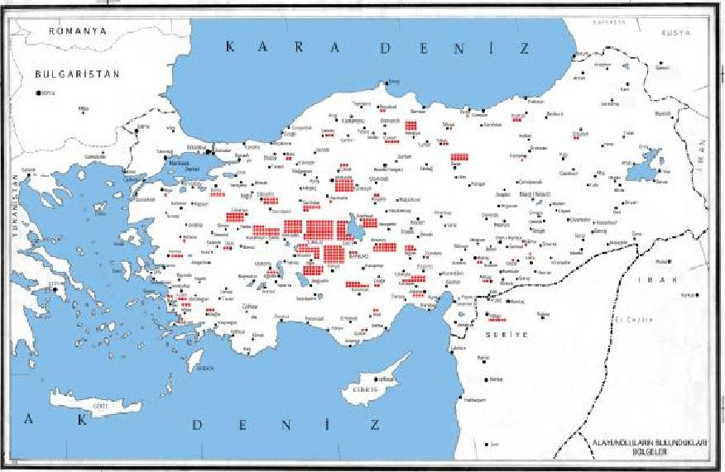

ARAP-MOĞOL-KIPÇAK YERLEŞİM HARİTASI
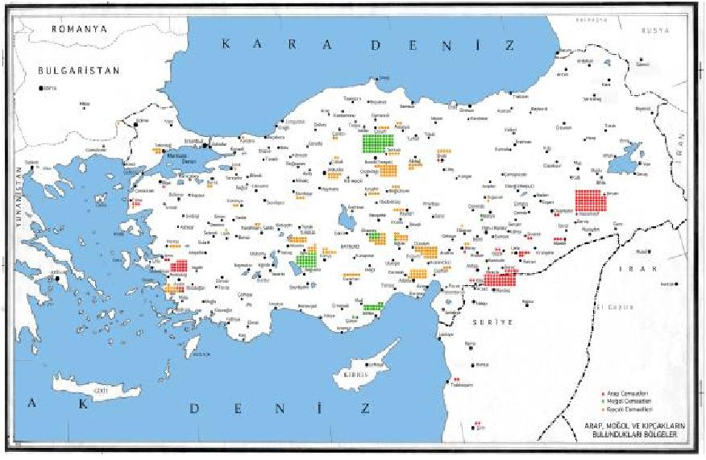

AVŞAR (AFŞAR) YERLEŞİM HARİTASI

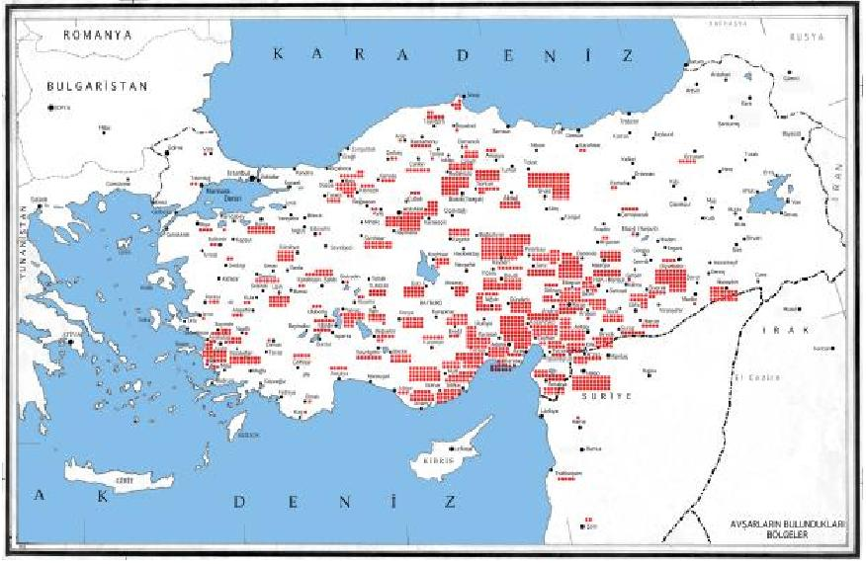

BAYAT YERLEŞİM HARİTASI
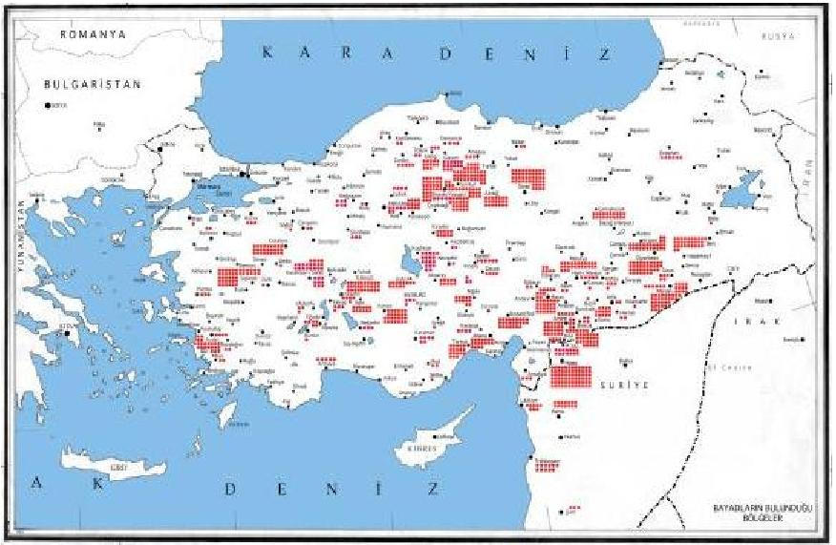

BAYINDIR YERLEŞİM HARİTASI
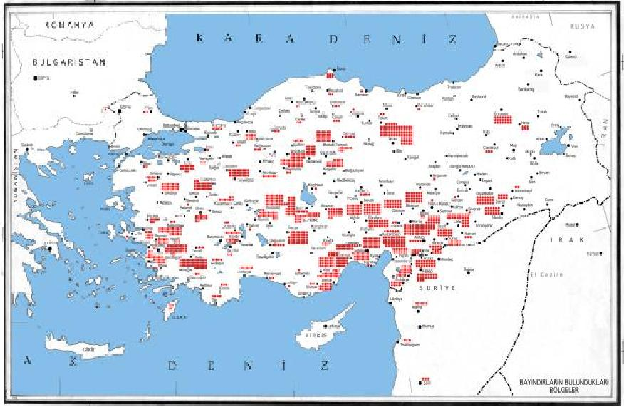

BEĞDİLİ YERLEŞİM HARİTASI
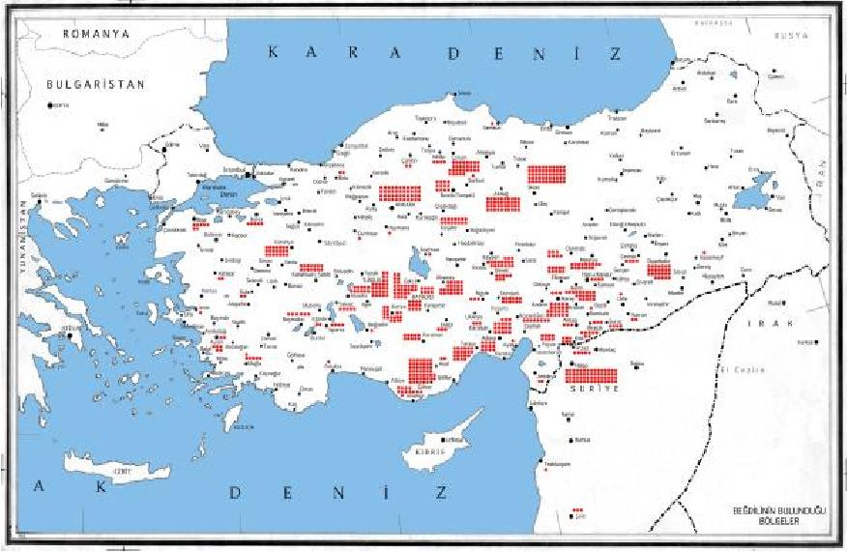

BÜĞDÜZ-ALKAEVLİ YERLEŞİM HARİTASI
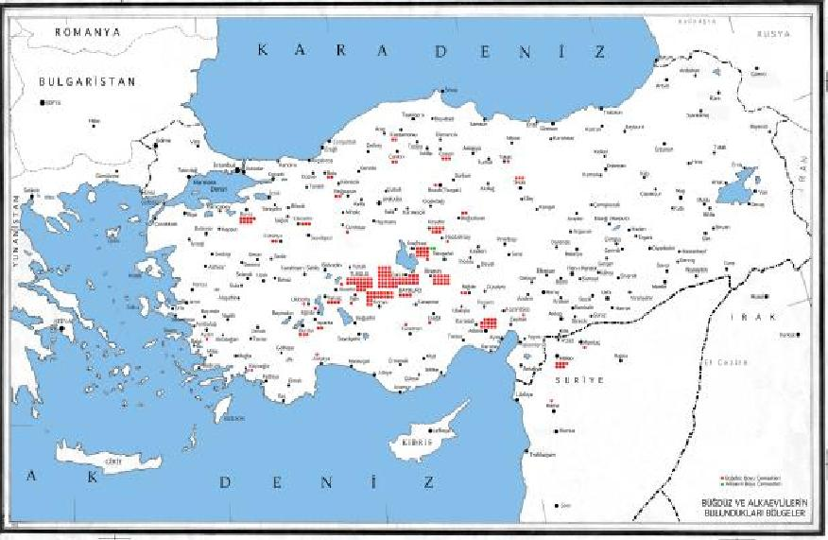

ÇEPNİ YERLEŞİM HARİTASI
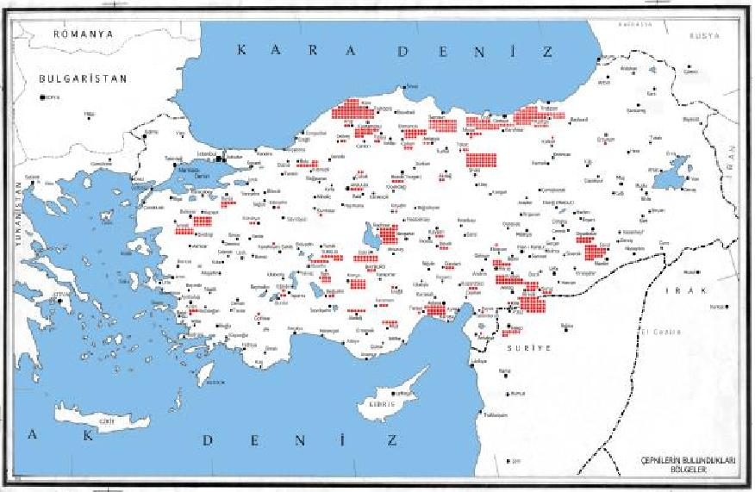

CUNKAR ve BARAK YERLEŞİM HARİTASI
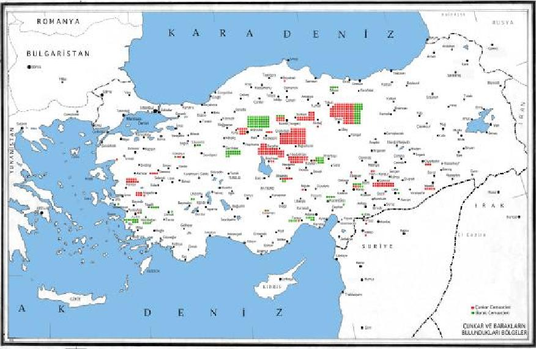

DODURGA YERLEŞİM HARİTASI
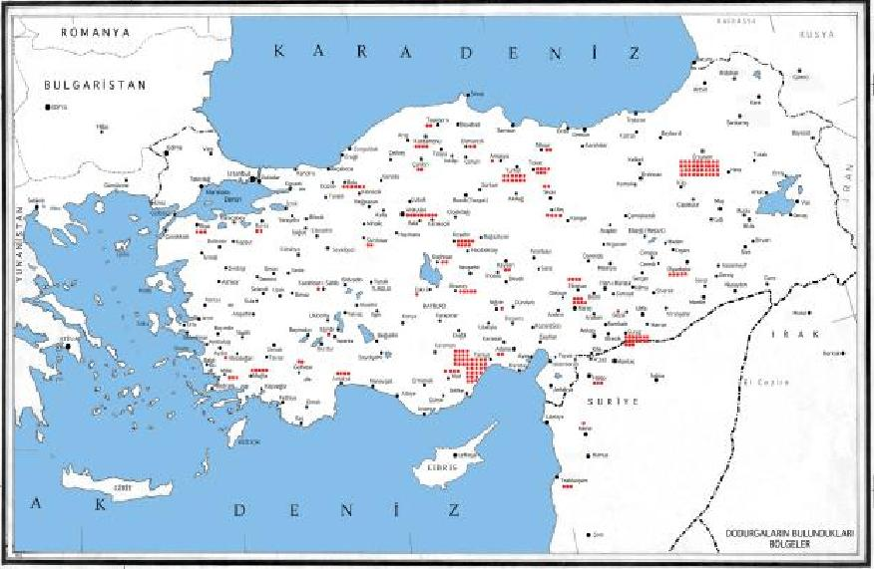

DÖĞER YERLEŞİM HARİTASI
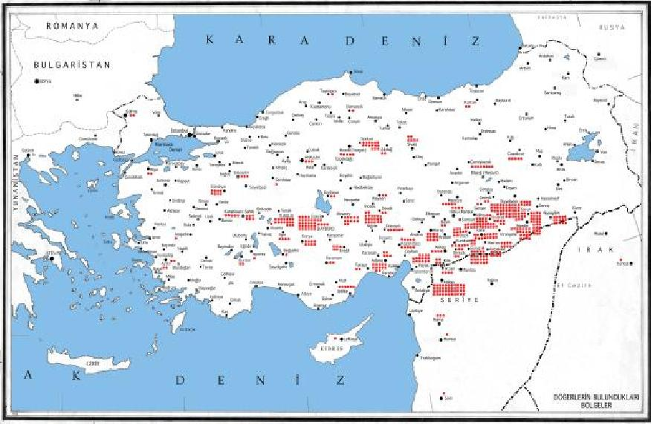

EKRAD YERLEŞİM HARİTASI
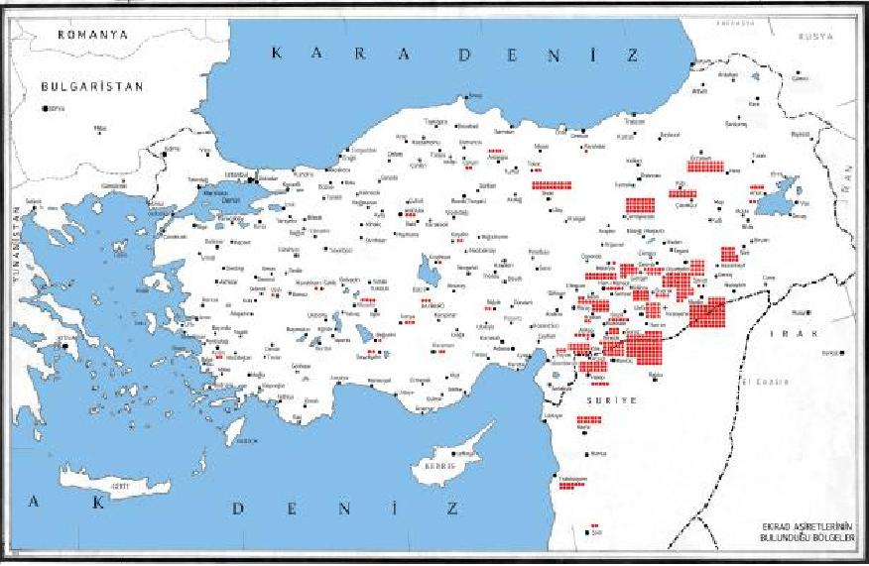

EYMÜR YERLEŞİM HARİTASI
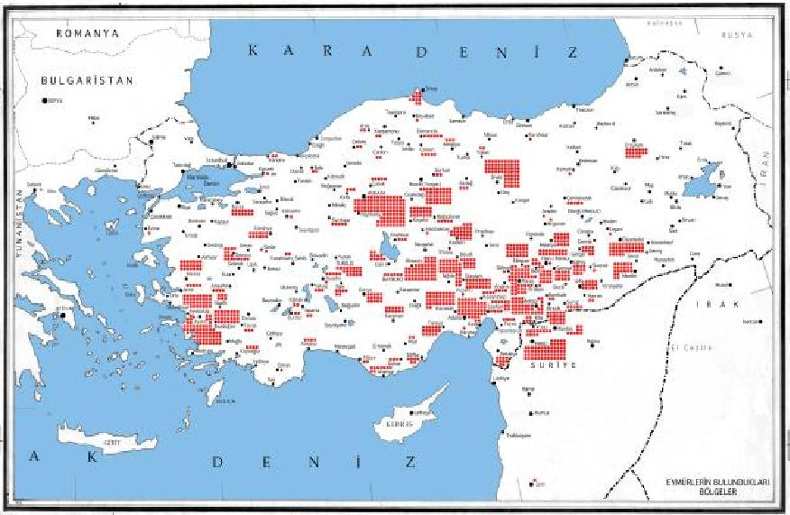

İĞDİR YERLEŞİM HARİTASI
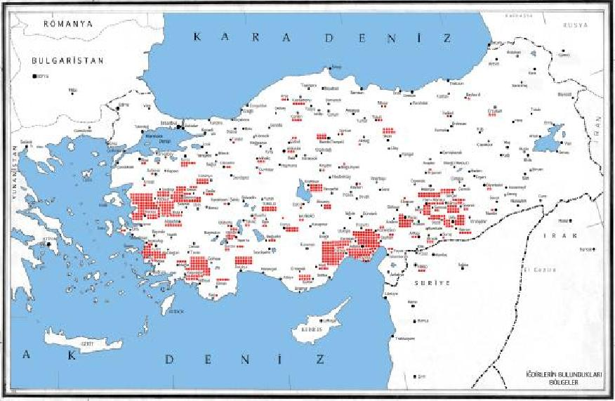

KARKIN YERLEŞİM HARİTASI
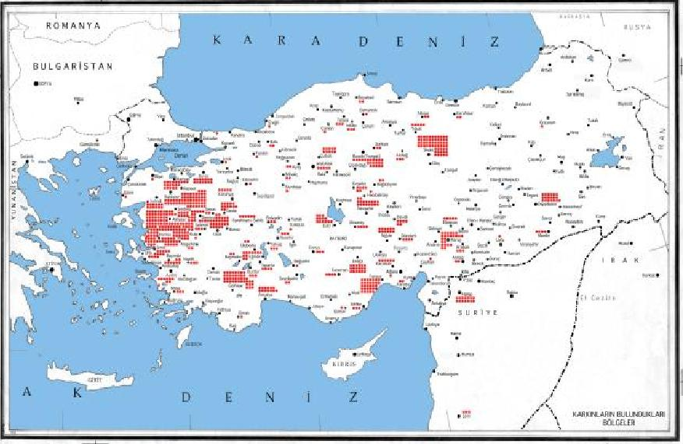

KAYI YERLEŞİM HARİTASI
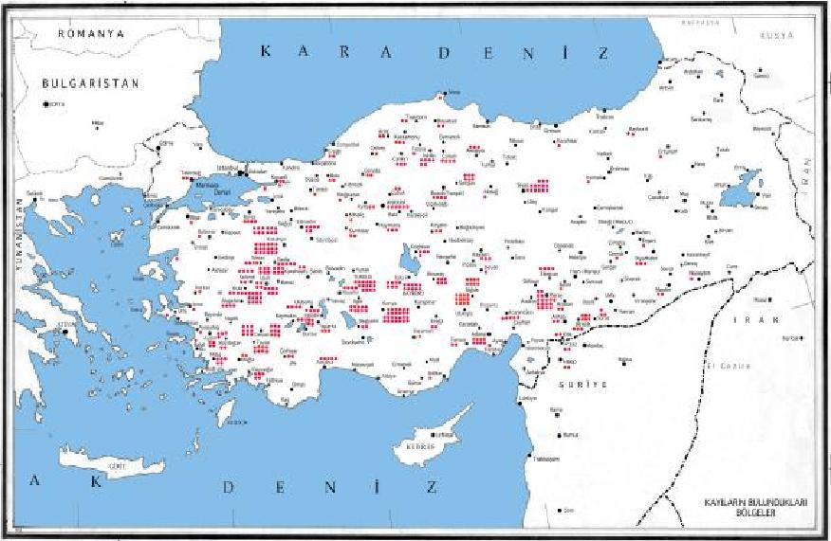

KINIK YERLEŞİM HARİTASI
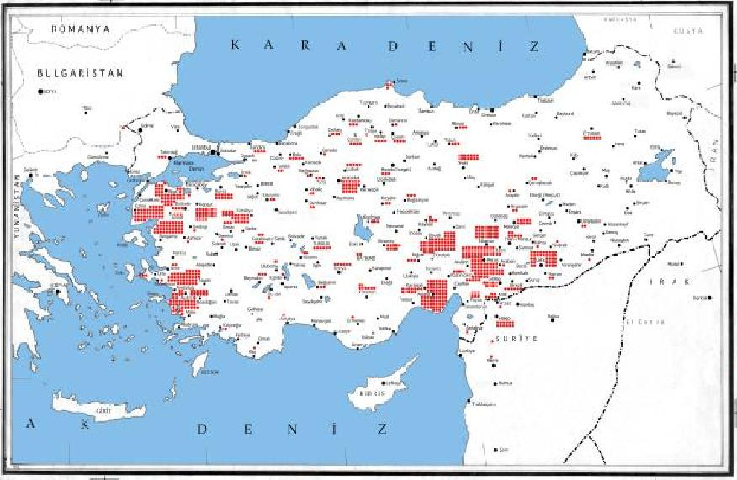

PEÇENEK(BECENE) YERLEŞİM HARİTASI
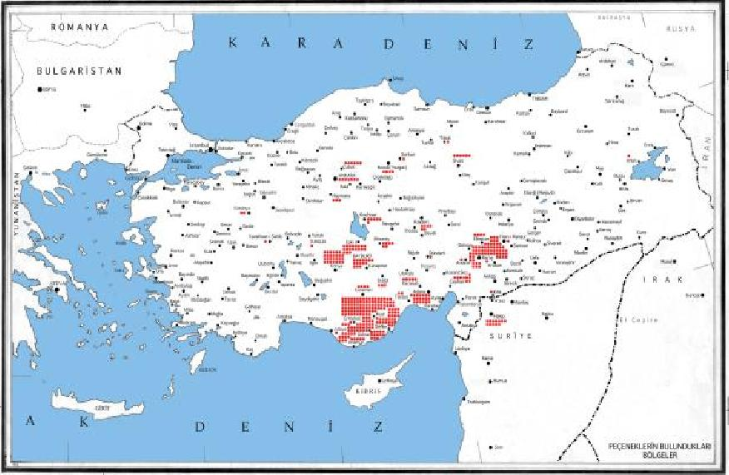

SALUR YERLEŞİM HARİTASI
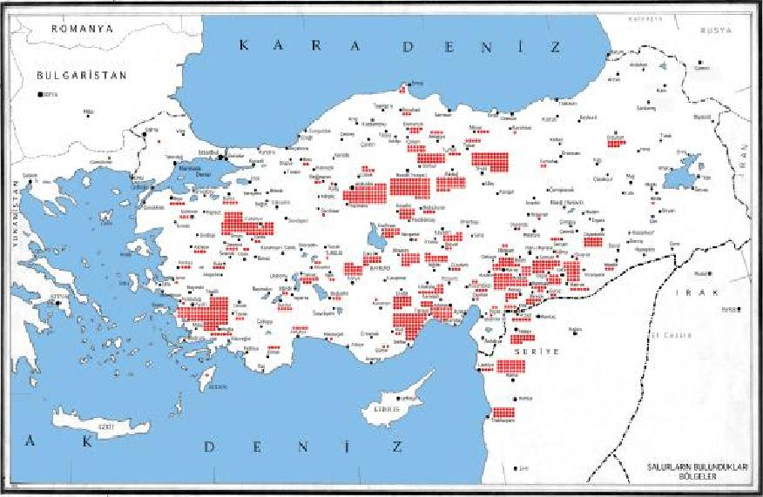

VARSAK YERLEŞİM HARİTASI
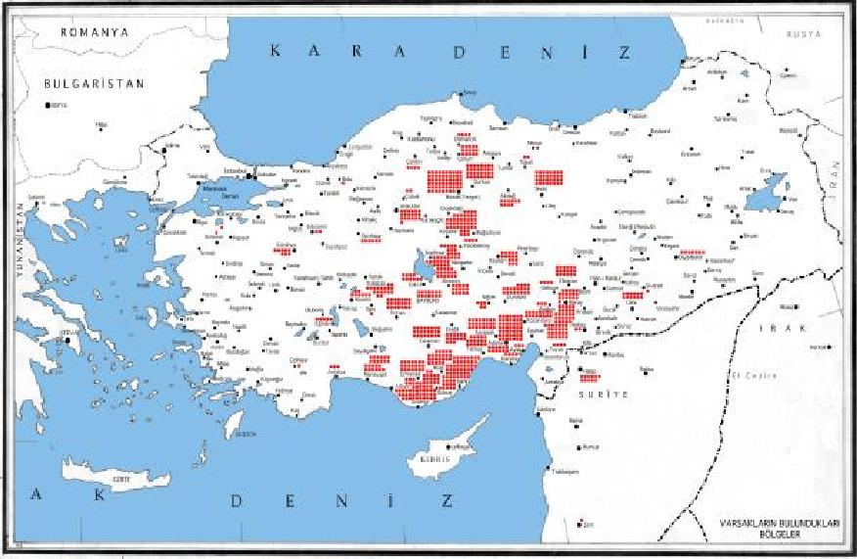

YAPARLI - ÇAVULDUR - KARAEVLİ YERLEŞİM HARİTASI
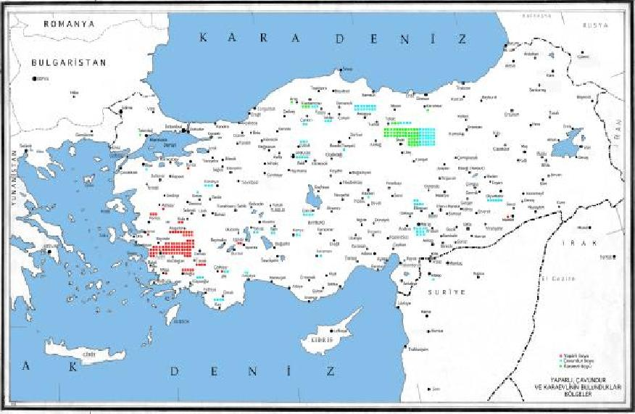

YAZIR YERLEŞİM HARİTASI
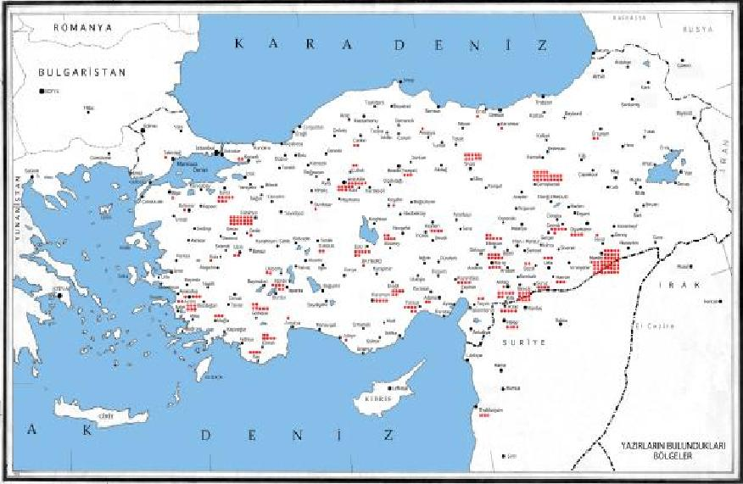

YIVA YERLEŞİM HARİTASI
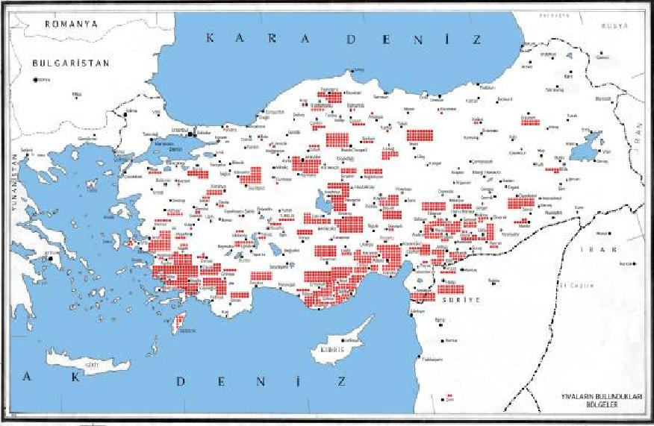

YÖRÜK YERLEŞİM HARİTASI
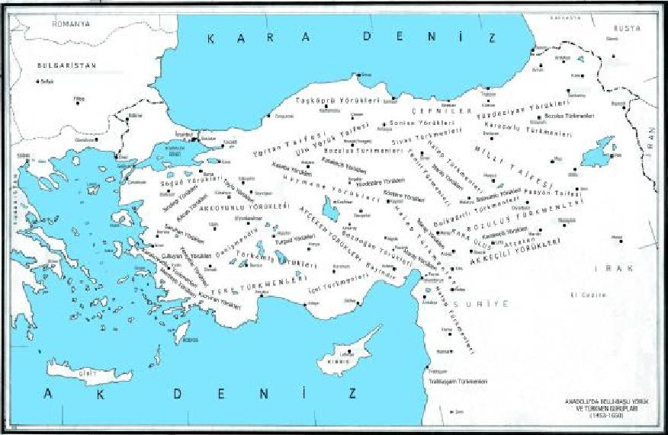

YÜREĞİR YERLEŞİM HARİTASI
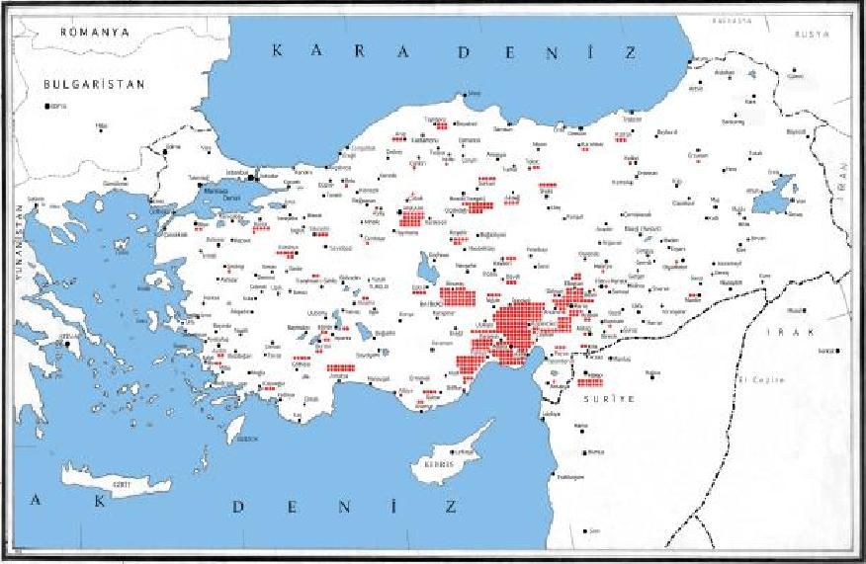

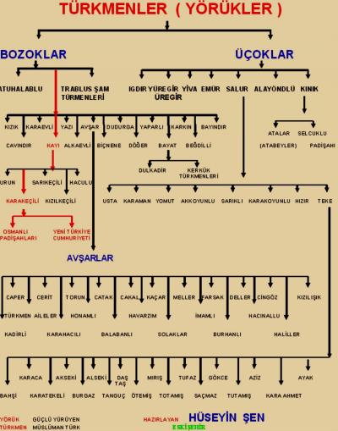

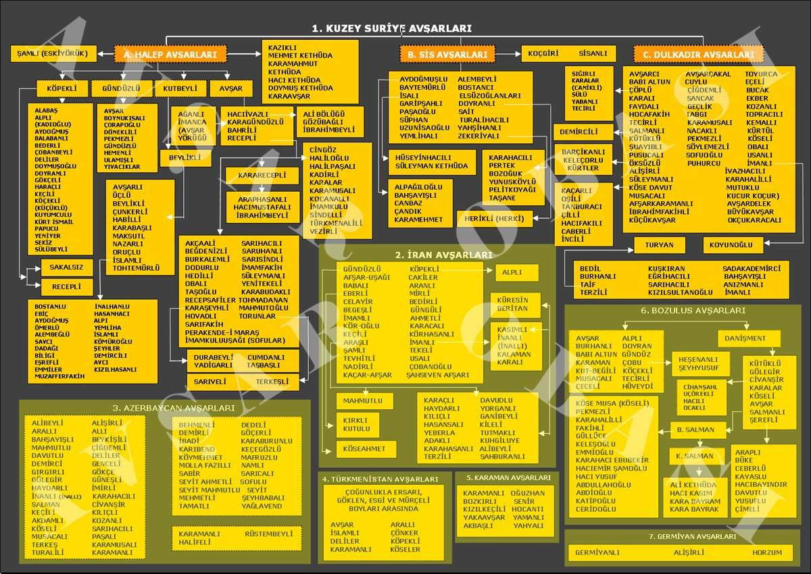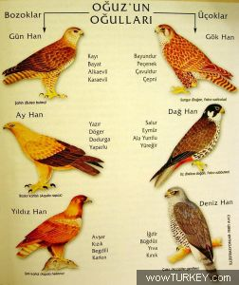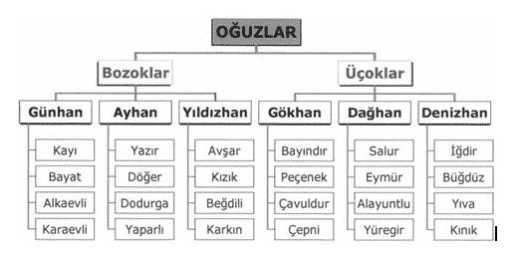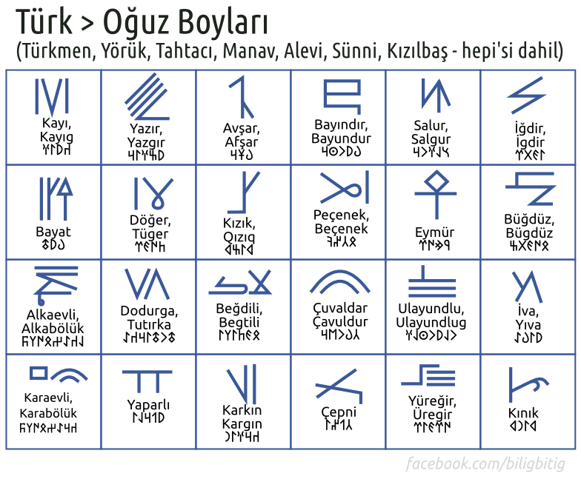

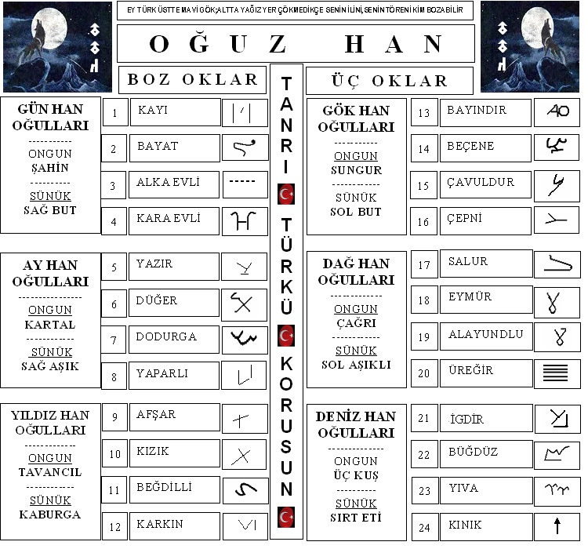

ANADOLU' YA YERLEŞMİŞ OLAN 24 OĞUZ BOYU
Boz-oklar
Gün-Han Oğulları
01- Kayı
02- Bayat
03- Alkaravlı
04- Kara-ivli
Ay_han Oğulları
05- Yazır
06- Döger
07- Dodurga
08- Yaparlı
Yıldız-Han Oğulları
09- Avşar
10- Kızık
11- Beg-Dili
12- Karkın
Üç-Oklar
Gök-Han Oğulları
13- Bayındır
14- Beçene
15- Çavuldur
16- Çebni
Dağ-Han Oğulları
17- Salur
18- Eymür
19- Ala-Yuntlı
20- Üregir
Deniz-Han Oğulları
21- Yiğdir
22- Bügdüz
23- Yıva
24- Kınık
Oğuz Boylarının Anadolu'daki son durumu (günümüzdeki yerleşim yerleri)
1-KAYI
Kayıhan ..............................................Afyon-Emirdağ
Karaçavuş (Kürtler kayı)...................................Amasya
Kayı (Balakayı) .......................Ankara-Yenimahalle-Kazan
Yenikayı (Zirkayı )...............Ankara-Yenimahalle-Yenikent
Kayı .................................................... Ankara-Güdül
Kayısopran..............................................Bolu-Gerede
Kayı....................................................Burdur-Çeltikçi
Demirli (Kayı) ..........................Burdur-Ağlasun-Karaaliler
Kayıçivi..................................................Çankırı-Kargın
Gölezkayı..............................................Çankırı-Eldivan
Hisarcıkkayı...........................................Çankırı-Eldivan
Kayı.............................................Çankırı-Ilgaz-Belören
Kayılar (Kayıbekir).....................................Çankırı-Orta
Kayıören.................................................Çankırı-Orta
Çaparkayı.........................................Çankırı-Şabanözü
Kayı...................................................Çorum-Merkez
Kayı .....................................................Çorum-İskilip
Kayı.................................................Çorum-Mecitözü
Kayhan (Kayhanköy )............................Denizli-Merkez
Kayı (Selmik).......................Diyarbakır-Bismil-Yukarısalat
Kayı (Yukarışingirik)..............................Diyarbakır-Dicle
Kayı...................................... Erzincan-Refaiye-Akarsu
Kayı................................................ Eskişehir-Çifteler
Kayı............................................. Eskişehir-Mihalıççık
Kayhan (Kayıhan)............................. Giresun-Bulancak
Kayı................................................. Isparta (Merkez)
Kayı........................................... Kastamonu-Kuzkaya
Kurtkayı (Merzuklar)...................... Kastamonu-Kuzkaya
Kayıköy.......................................... Kastamonu-Daday
Aşağıkayı........................................ Kastamonu-Tosya
Yukarıkayı....................................... Kastamonu-Tosya
Kayıcılar...................................... Konya-Bozkır-Belören
Kayı................................................... Kütahya-Emet
Kayı................................................ Kütahya-Tavşanlı
Kayı........................................... Nevşehir-Hacıbektaş
Kayı......................................................... Niğde-Bor
Kayı (Hedil ).................................... Mardin-İdil-Haberli
Kayı.......................................... Sivas-Suşehri-Akıncılar
Kayı...............................................Tekirdağ ( Merkez )
2-BAYAT
Şambayadı......................................... Adana (Merkez)
Şambayat (Bucak).............................. Adıyaman-Besni
Bayatcık............................................. Afyon (Merkez)
Bayat (Hambarcın)............................... Afyon-Emirdağ
Bayat.................................................. Amasya(Ezine)
Bayat.............................................. Amasya(Merzifon)
Bayat.................................................... Ankara-Ayaş
Küçükbayat (Bayatatik)................ Ankara-Bala-Karakeçili
Zümrütova (Bayat )...................... Antalya-Elmalı-Akçay
Bayat.............................................. Antalya-Korkuteli
Bayatbademleri................................. Antalya-Korkuteli
Bayat.............................................. Aydın-Konakpınar
Bayat................................................ Bilecik-Gölpazarı
Yakabayat............................................ Bolu-(Merkez)
Bayatlar............................ Çanakkale-Yenice-Hamdibey
Bayat........................................... Çorum-Merkez(ilçe)
Bayat.................................................... Çorum-Kargı
Bayat..................................................... Denizli-Çivril
Bayat (Füseyni).................................Diyarbakır-Çermik
Bayatlı........................................... Gaziantep(Merkez)
Bayatköyü.......................................... Isparta-Atabey
Özbayat (Gemenbayat).......................... Isparta-Yalvaç
Bayatdoğanşali.............................. Kars-Iğdır-Taşburun
Bayat............................................ Kastamonu-Tosya
Bayat................................................... Konya-Hatip
Yağlıbayat............................................ Konya-Obruk
Bayat............................................... Konya-Beyşehir
Karabayat........................... Konya-Beyşehir-Doğanbey
Bayat........................................... Kütahya-Aslanapa
Bayat............................................ Kütahya-Sabuncu
Bayat................................................ Manisa-Gördes
Bayat.................................................. Manisa-Soma
Bayat...................................................... Niğde-Bor
Bayat............................................... Sakarya-Geyve
Bayat............................................... Sinop-Durağan
Kalınbayat..................................... Urfa-Hilvan-Gölcük
Bayatören (Bayatviran).................. Yozgat-Osmanpaşa
3-ALKA-EVLİ
Halkahavlı..................................... Samsun-Vezirköprü
Halkaavlu.............................. Manisa-Kırkağaç-Gelembe
4-KARA- EVLİ
Karaevli........................................ Kastamonu-Kuzyaka
Karaevli............................................. Tekirdağ-Merkez
Karaevligeriş................... Zonguldak-Çaycuma-Perşembe
Karaevliçavuş(Çilesizoğlu)...Zonguldak-Çaycuma-Perşembe
5-YAZIR
Yazır.................................................... Ankara-Çubuk
Yazır................................................ Antalya-Korkuteli
Kumluca yazırı (İydiryazırı).................... Antalya-Kumluca
Yazır (Finike yazırı)................................. Antalya-Finike
Yazır.................................................. Aydın-Karacasu
Yazırlı..................................................... Aydın-Nazilli
Gölcük (Yazır)............................ Burdur-Gölhisar-Çavdır
Yazır................................................. Burdur- Ağlasun
Yazır................................. Çorum- Sungurlu-Boğazkale
Yazır................................................ Denizli-Acıpayam
Yazır......................................................... Denizli-Çal
Yazır...................................................... Edirne-Enez
Yazır.................................. Eskişehir-Sivrihisar-Günyüzü
Yazır.......................................... Gaziantep-Nizip-Barak
Yazır................................................... Kayseri-Merkez
Yazır........................................................ Konya-Sille
Yazır.............................................. Konya-Doğanhisar
Yazır (Kuzeyrip )........................ Mardin-Savur-Sürgücü
Yazır.............................................. Tekirdağ-Barboros
6- DÖĞER
Döğer................................................ Afyon-İhsaniye
Aşağı Düver..................Bolu-Gerede-Çavuşlar(Dörtdivan)
Yukarı Döğer................Bolu-Gerede-Çavuşlar(Dörtdivan)
Düğer.............................................. Burdur (Merkez)
Döğer (Dibni)..................................... Diyarbakır-Dicle
Döver (Düver)..................................... Hatay-Harbiye
Düverlik................................................. İzmir-Torbalı
Düğer........................................ Kayseri-Himmetdede
Döğer (Düğer)......................................... Konya-Ilgın
Düğer........................................ Mugla-Fethiye-Kemer
Düğer...................................................... Sivas-Hafik
Düğer............................................ Urfa-Hilvan-Ovacık
7- DODURGA
Dodurga............................................. Afyon-Sandıklı
Dodurga...................................... Ankara-Yenimahalle
Dodurga............................................ Bilecik-Bozüyük
Yeni Dodurga........................ Bilecik-Bozüyük-Dodurga
Dodurga.............................................. Bolu( Merkez)
Dodurga............................................. Bolu-Mudurnu
Dodurga.............................................. Çankırı-Çerkeş
Dodurga................................................. Çankırı-Orta
Dodurga.......................................... Çorum-Osmancık
Aşağı Dodurga (Dodurgalar) ................ Denizli Acıpayam
Yukarı Dodurga (Dodurgalar)............... Denizli Acıpayam
Dodurga...................................... Mugla-Fethiye-Eşen
Dodurga............................................. Sinop-Boyabat
Demiryut (Tödürge).................................. Sivas-Zara
Dodurga............................................ Tokat-Çamlıbel
Dodurga........................................... Zonguldak-Ulus
8- YAPARLI
Yeni Yapar............................................. Bolu-Gerede
Eski Yapar.............................................. Çorum-Alaca
9- AVŞAR ( AFŞAR )
Afşar..................................... Afyon-Dinar-Dombayova
Avşar................................................... Amasya-Ezine
Afşar...................................................... Ankara-Bala
Büyük Afşar.......................................... Ankara-Delice
Küçük Afşar.......................................... Ankara-Delice
Afşar................................................... Ankara-Güdül
Afşar......................................... Ankara-Kalecik-Çandır
Avşar (Burhaniye)................................. Ankara-Polatlı
Afşar.................................... Şereflikoçhisar-Ağaçören
Avşar (Afşar).............................. Antalya-Elmalı-Akçay
Avşar..................................................... Aydın-Söke
Koca Avşar.........................................Balıkesir-Merkez
Çam Avşar............................................Balıkesir-Balya
Afşar (Afşargıdırıç-Afşargidiriç)...................Bolu-Merkez
Afşartarakçı........................................... Bolu-Gerede
Birinci Afşar (Afşarevvel)..........................Bolu-Gerede
İkinci Afşar (Afşarsanı)............................. Bolu-Gerede
Afşar...................................... Bolu-Mengen-Gökçesu
Afşar................................................ Bursa-Yenişehir
Afşar.................................................. Çankırı-Çerkeş
Avşar..................................... Çorum-Kargı-Hacıhamza
Menteşe (Afşar)....................................Denizli-Honoz
Karahüyük Afşarı...............................Deniz li-Acıpayam
Kum Afşarı....................................... Denizli-Acıpayam
Avşarözü (Hüseyinşeyh)..................... Erzincan-Refaiye
YakaAvşar....................................Isparta-Eğridir-Aksu
Afşar.............................................Isparta-Gelendost
Afşar............................... Kastamonu-İhsaniye (Araç)
Afşargüney......................................Kastamonu-Küre
Afşarimam...................................... Kastamonu-Küre
Afşar........................................Kastamonu-Taşköprü
Avşarpotuklu...................................Kayseri-Pınarbaşı
Avşarsöğütlü.....................Kayseri-Pınarbaşı-Pazarören
Büyüksöbeçimen (Avşar)........................ Kayseri-Sarız
BayAfşar...........................................Konya-Beyşehir
KüçükAfşar....................................... Konya-Beyşehir
Afşar...........................................Konya-Çumra-Dinek
Afşar........................................Konya-Hadim-Taşkent
Afşarlı.............................. Konya-Kadınhanı-Kurtasanlı
Afşar.......................Kütahya-Emet-Pazarören (Örencik)
Afşar (Kürtleravşarı)................. Kahramanmaraş-Merkez
Avşarlı................................. Kahramanmaraş-Türkoğlu
Avşar..................................................... Mugla-Milas
Afşar..................................................Manisa-Sarıgöl
Avşar...................................Manisa-Gördes-Köprübaşı
Avşar.............................................. Manisa-Turgutlu
Avşarcık............................................... Sivas-Divriği
Avşar...................................Sivas-İmranlı-Karacaören
Avşar......................................Sivas-Suşehri-Akıncılar
Avşarören (Avşarveran).............Sivas-Kangal-(Akpınar)
Avşar..........................................Sivas-Zara-Şerefiye
Avşar (Apşur)............................... Tekirdağ-Barboros
Avşarağzı...........................................Tokat-Çamlıbel
Avşaralanı...................................... Yozgat-Çayıralan
Afşar............................................. Zonguldak-Eflani
10- KIZIK
Kızık.................................................. Afyon-Sandıklı
Kızık........................... Amasya-Gümüşhacıköy-Saraycık
Kızık (Ravlıkızıgı)......................... Ankara-Çubuk-Akyurt
Kızık............................. Ankara-Kızılcahamam (Çeltikçi)
Kızıklı........................................... Balıkesir-Burhaniye
Kızık................................................ Balıkesir-Manyas
Kızıksa (Kızılköy)................................. Balıkesir-Manyas
Kızık...................................................... Bolu-Seben
Sarıkaya (Kızık)....................................... Bolu-Kıbrıscık
Cumalıkızık......................................... Bursa (Merkez)
Fidye Kızık.......................................... Bursa (Merkez)
DereKızık............................................... Bursa-Gürsu
HamamlıKızık.......................................... Bursa-Gürsu
Kızıklı.................................................... Çorum-Alaca
Kızık Hamurkesen............................ Gaziantep-Merkez
Övündük (Yenidinek Kızık)................ Gaziantep-Merkez
Kızık...................................... Kahramanmaraş-Andırın
Kızık................................................. Kayseri-Güneşli
Kızık.................................................. Kayseri-Develi
Kargınkızıközü..................................... Kırşehir-Kaman
Yenigüdemem (Kızık)................................. Karaman
Kızık..................................... Kütahya-Emet-Örencik
Kızık.......................................... Kütahya-Köprüören
Kızık................................................. Kütahya-Simav
Kızık (Kınık).................................... Malatya-Arguvan
Büyük Kızık................................ Sinop-Gerze-Dikmen
Küçük Kızık................................ Sinop-Gerze-Dikmen
Kızık........................................... Sivas-Zara-Şerefiye
Kızık................................................ Tokat-Çamlıbel
Kızık..................................... Tunceli-Ovacık-Yeşilyazı
11- BEĞ-DİLİ
Beydili............................................... Ankara-Nallıhan
Beydili..................................... Ankara-Nallıhan-Beydili
Beydili (Ovacık ).......................... Çankırı-Orta (Ovacık)
Beydini.............................................. Çankırı-Ovacık
Bedil................................................. Çankırı-Çerkeş
Beydili............................................... Çorum-Merkez
Beydili................................................. Çorum-Bayat
Beydili............................................ Denizli-Çivril-Işıklı
Beydili (Arabanbeydilli).................... Gaziantep-Araban
Beydili............................................. Isparta-Sütçüler
Beydili................................................... İçel-Gülnar
Beydili..................................................... Karaman
Beydili.................................................... Sivas-Hafik
12- KARGIN
Kargın............................................... Afyon-Sandıklı
Kargın................................................ Ankara-Çubuk
Kargın....................................... Ankara-Kalecik-Çardır
Kargın................................... Kırıkkale-Balışeyh (Balışık)
Kargın............................................ Antalya-Korkuteli
Kargın.............................................. Balıkesir-Bigadiç
Kargın.................................................. Çorum-Alaca
Derekargın............................................ Çorum-İskilip
Kargın.............................................. Erzincan-Tercan
Kargın.............................................. Eskişehir-Merkez
Karkın............................................ Eskişehir-Sivrihisar
Kargın........................................... Kastamonu-Tosya
Kargın-Kızıközü................................... Kırşehir-Kaman
Kargın-Meşe........................................ Kırşehir-Kaman
Kargın-Selimağa................................... Kırşehir-Kaman
Kargın-Yenice...................................... Kırşehir-Mucur
Karkın................................................. Konya-Çumra
Dedekarkın....................................... Malatya-Yazıhan
Kargın.................................. Manisa-Turgutlu-Ahmetli
Kargınışıklar............................ Manisa-Demirci-Karbasan
Kapugargın (Kargınkürü).............Muğla-Köycegiz-Ortaca
Kargın............................................. Aksaray-Taşpınar
Kargın.............................................. Sivas-Koyulhisar
Kargın........................................... Sivas-Yıldızeli-Çırçır
Kargın (Demenikargın)......................... Tokat-Çamlıbel
Kargıncık (Karkıncık)............................ Tokat-Çamlıbel
Kargın.................................................. Tokat-Turhal
13- BAYINDIR
Bayındırlı................................ Adana-Bahçe-Haruniye
Bayındır.................................................. Ağrı-Tutak
Bayındır........................................... Ankara-Çankaya
Bayındır............................ Ankara-Çamlıdere-Peçenek
Bayındır.............................................. Antalya-Elmalı
Bayındır................................................ Antalya-Kaş
Bayındır................................................. Aydın-Nazilli
Ovabayındır...................................... Balıkesir-Merkez
Bayındır................................................ Bolu-Göynük
Bayındır.............................................. Burdur-Merkez
Bayırköy (Bayındır)..................... Burdur-Gölhisar-Çavdır
Bayındır............................................ Burdur-Yeşilova
Bayındır (Kokarca Mamure)........................ Bursa-İznik
Bayındır............................ Bursa-Orhaneli-Büyükorhan
Bayındır............................................ Çankırı(Merkez)
Bayındır............................................. Çankırı-Çerkeş
Bayındır.......................................... Çankırı-Eskipazar
Derebayındır......................................... Çankırı-Orta
Ortabayındır (Yenice bayındır)................. Çankırı-Orta
Tutmaçbayındır...................................... Çankırı-Orta
Bayındır.......................................... Çorum-Mecitözü
Bayındır (Arapkent)................... Diyarbakır-Bismil-Tepe
Bayındır............................................... Elazığ-Keban
Bayındır................................. Erzurum-İspir-Pazaryolu
Bayındır............................ Erzurum-Tekman-Gökoğlan
Aşağı bayındır.................................... Gaziantep-Nizip
Yukarı bayındır................................... Gaziantep-Nizip
Bayındır............................. Giresun-Bulancak-Kovancık
Bayındır............................... Gümüşhane-Yağmurdere
Bayındır.................................................. İçel-Silifke
Bayındır........................................................ İzmir
Bayındır..................................... Kastamonu-Kuzyaka
Bayındır............................................ Kırşehir-Kaman
Bayındır........................................... Konya-Beyşehir
Bayındır............................................ Samsun-Kavak
Bayındır (Melüller)......................... Sivas-Kangal-Kavak
14 - PEÇENEK
Peçenek................................ Adana-Bahçe-Haruniye
Peçenek........................................ Ankara-Altındağ
Peçenek....................................... Ankara-Çamlıdere
Peçenek (Bala)......................... Ankara-Çubuk-Sirgeli
Peçene......................................... Eskişehir-Çifteler
Biçer (Peçene)............................................ Konya
Peçenek (Mirkefşin)................................ Mardin-İdil
15- ÇAVULDUR (ÇAVUNDUR )
Çavuldur (Çavundur)......................... Amasya-Merzifon
Aşağı çavundur.................................... Ankara-Çubuk
Yukarı çavundur................................... Ankara-Çubuk
Turunçova (Çavdır)............................... Antalya-Finike
Çavdır........................................... Anatlya-Kaş-Kalkan
Çavdır.............................................. Aydın-Bozdoğan
Çavdır................................................ Burdur-Gölhisar
Çavundur........................... Çankırı-Kurşunlu-Atkaracalar
Çavundur (Licek/Lico)................ Diyarbakır-Lice-Kayacık
Çavundur.................................. Isparta-Şarkikaraağaç
Çavundur.................................... Kastamonu(Merkez)
Çavundur.................................... Kastamonu-Kuzyaka
Çavdır.................................................. Manisa-Soma
Çavdır....................................... Muğla-Ula-Kavaklıdere
16- ÇEPNİ (ÇETMİ)
Çepni..................................... Afyon-Sandıklı-Hocalar
Çetmi.................................... Amasya-Gümüşhacıköy
Çepnişabanlı.......................... Şereflikoçhisar-Ağaçören
Çepni................................. Balıkesir-Bandırma-Edincik
Yeniçepni (Çerkezcetni)..................... Bilecik-Bozüyük
Yürükcetmi (Yürükcetni).................... Bilecik-Bozüyük
Çepni.................................................. Bolu-Merkez
Çepni................................................ Bolu-Mudurnu
Çepni............................................... Bursa-Mudanya
Küçükçetmi................... Çanakkale-Küçükkuyu-Ayvacık
Yeşilyurt (Büyükçetmi).... Çanakkale-Ayvacık-Küçükkuyu
Çetmi.............................................. Çanakkale-Ezine
Çetmi.................................................. Çorum-İskilip
Göletçetmi........................................... Çorum-Kargı
Çepni................................................ Giresun-Espiye
Çayırlı (Çetmi)........................................... İzmir-Tire
Çepni.................................... Kastamonu-Çatalzeytin
Çetmi...................................... Kastamonu-Taşköprü
Çepni................................. Kastamonu-Kengiri-Tosya
Çepni................................. Kırşehir-Merkez-Çiçekdağı
Çetmi................................... Konya-Beyşehir-Üzümlü
Çetme......................................... Konya-Doğanhisar
Çetmi...................................... Konya-Hadim-Taşkent
Çepniharmandalı (Yobaz harmandalı)... Manisa-Saruhanlı
Çepnimuradiye................................ Manisa-Saruhanlı
Çepnibektaş.................................... Manisa-Turgutlu
Çepnidere....................................... Manisa-Turgutlu
Çepni............................................. Samsun-Alaçam
Çitme.................................... Sivas-Divriği-Gedikpaşa
Çepni.............................................. Sivas-Gemerek
Dereçepni (Kötüçepni)................... Yozgat-Boğazlıyan
Yazıçepni...................................... Yozgat-Boğazlıyan
17- SALUR
Salur................................................. Antalya-Elmalı
Salur............................................. Antalya-Kumluca
Salur............................................ Antalya-Manavgat
Salur.................................................... Bolu-Gerede
Salur..................................................... Çankırı-Orta
Salur................................................. Çorum-Seydim
Salur.................................. Erzincan-Refahiye-Akarsu
Salur....................................... Isparta-Şarkikaraağaç
Salur............................................... Kayseri-Güneşli
Salur....................................................... Karaman
Salur.............................................. Konya-Karapınar
Salur................................................. Manisa-Gördes
Salurçiftliği......................................... Manisa-Gördes
Salur................................................... Samsun-Ladik
Salur.................................................... Tokat-Artova
Salur............................................ Tokat-Zile-Boztepe
Salur................................................. Yozgat-Sorgun
18- EYMÜR (EYMİR)
Eskieğmir........................................... Afyon-İhsaniye
Eymir...................................... Amasya-Merzifon-Alıcık
Kıreymir........................... Amasya-Merzifon-Sarıbuğday
Eymir (Eğmir)................................... Amasya-Suluova
İymir (Eymür-iğmir).............. Ankara-Yenimahalle-Kazan
Aşağıemirler......................................... Ankara-Çubuk
İmirli................................................... Ankara-Delice
İğmir................................. Ankara-Kızılcahamam-Pazar
Eymir......................................................... Nallıhan
Eymir (Eğmir)..................................... Antalya-Elmalı
Dağeymiri (Dağemiri)............................ Aydın-Merkez
Ovaeymiri (Ovaemiri)............................ Aydın-Merkez
Eymir................................................ Aydın-Karacasu
Eğmir............................................... Balıkesir-Havran
Eymir (Eymur-Eymür)............................. Bolu-Gerede
Eymir................................................... Bursa-İnegöl
Eymir................................................. Çorum-Merkez
Eğmir..................................... Giresun-Aluçra-Çamoluk
Eymür............................................. Giresun-Tirebolu
Eymür.......................... Gümüşhane-Bayburt-Demirözü
Eymür......................................... Gümüşhane-Kelkit
Yakaemir (Yakaeymür)............... Isparta-Şarkikaraağaç
Eymir......................................... Kastamonu(Merkez)
Eymir (Eğmir).................................. Kütahya-Altıntaş
Eymir............................................... Malatya-Arapkir
Eymir............................................. Malatya-Arguvan
Eymirli (Tibyat)................................. Mardin-Kızıltepe
Eymür.................................................. Ordu-Ulubey
Eymir................................................. Samsun-Havza
Eymir................................................... Sinop-Gerze
Eymir..................................................... Sivas-Hafik
Eymir........................................... Sivas-Kangal-Kavak
Eymir................................................ Tokat-Reşadiye
Eymir................................................. Yozgat-Sorgun
19- ALA-YUNDLU
Alayund........................................... Kütahya-Merkez
Alayunt (Arbay)........ Mardin-Midyat-Dargeçit (Kerburan)
20- YÜREĞİR
Yüreğil................................................ Afyon-Dazkırı
Yüreğil............................................... Afyon-Emirdağ
Üreğil....................................... Ankara-Beypazarı-Uruş
Yüreğil............................................ Ankara(semt adı)
Yüreğil (Menderesboğazı).................... Balıkesir-Sındırgı
Yeniyüreğil............................ Bilecik-Bozüyük-Dodurga
Yüreğil.................................... Burdur-Bucak-Kızılkaya
Yeşilköy (Yüreğil................................ Burdur-Tefenni
Üreğil.............................................. Bursa-Orhangazi
Yüreğil (Yüreyil)............................... Denizli-Acıpayam
Dilek (Öregel)........................... Giresun-Şebinkarahisar
Karademir........................................ Giresun-Tirebolu
Yüreğil.............................................. Kayseri-Güneşli
Eskiyüreğil (Atikyüreğil)................... Kütahya-Köpüören
Oluklu (İregül) ....................................... Ordu-Fatsa
Öreğil (Üreğil)......................................... Sivas-Hafik
Büyükyüreğil........................................ Sivas-Şarkışla
Küçükyüreğil........................................ Sivas-Şarkışla
21- İĞDİR
İğdir (Iğdır)......................... Ankara-Kızılcahamam-Pazar
Kumlucayazırı (İydiryazırı).................... Antalya-Kumluca
Iğdır....................................... Bolu-Düzce-Gümüşova
İğdir................................................. Burdur-Yeşilova
İğdir..................................................... Bursa-Gürsu
İğdir(Iğdır)....................................... Çankırı-Kurşunlu
İğdir(Iğdır)......................................... Çankırı-Yapraklı
İğdir...................................................... Denizli-Çivril
İğdir(Iğdır).................................. Eskişehir-Sarıcakaya
İğdir................................ Gümüşhane-Bayburt-Naden
İğdir (Cerit ).......................................... İçel-Merkez
Iğdır......................................................... Iğdır (il)
İğdir (Iğdır)............................................ Kars-Selim
Nefsiiğdir (Iğdır)........................ Kastamonu-Araç-İğdir
İğdir............................................... Kastamonu-Araç
İğdirkışla......................................... Kastamonu-Araç
İğdir.............................................. Kastamonu-Küre
İğdir (Iğdır).................................. Malatya-Hekimhan
İğdir.......................................... Samsun-Bafra-Kolay
İğdir.......................................... Sivas-Zara-Beypınarı
İğdir................................................... Tokat-Artova
İğdir....................................................... Tokat-Zile
Başiğdir................................ Zonguldak-Ereğli (Eflani)
22- BÜĞDÜZ
Büğdüz.................................... Ankara-Çubuk-Akyurt
Büğdüz............................................. Burdur-Merkez
Büğdüz................................................. Çankırı-Orta
Büğdüz............................................. Çorum-Merkez
Büğdüz.............................................. Eskişehir-Alpu
Büğdüz (Büydüz)........................... Gaziantep-Oğuzeli
Büğdüz (Büğüz)................................. Kırşehir-Kaman
23- YIVA ( YUVA )
Yuvaköy............................................. Amasya-Ezine
Yuva.......................................... Ankara-Yenimahalle
Yuva........................................ Ankara-Çubuk-Sirgeli
Yuva................................................. Antalya-Elmalı
Yuvalılar.............................................. Antalya-Finike
Yuvacık....................................... Antalya-Kaş-Kalkan
Yuva................................................... Bolu-Merkez
Yuva.................................................... Bolu-Seben
Yuva................................... Burdur-Ağlasun-Kızılkaya
Yuva............................................... Burdur-Tefenni
Yuvalak............................................ Burdur-Tefenni
Yuvalar.............................................. Çanakkale-Çan
Yuva.................................................... Çankırı-Orta
Yuva................................................... Çorum-İskilip
Yuva.............................................. Denizli-Çivril-Işıklı
Yuvaköy............................ Giresun-Dereli-Yavuzkemal
Yuvalı....................................... Hatay-Hassa-Aktepe
Aşağıyuva.................................. Kastamonu-Kuzyaka
Yuvacık.......................................... Koçaeli-Bahçecik
Yuva........................................................ Nevşehir
Yuva.............................................. Aksaray-Taşpınar
Yuva........................................... Sivas-Divriği-Sincan
Yuva..................................... Sivas-Gürün-Konakpınar
Yuva..................................................... Sivas-Saray
24- KINIK
Kınık.......................................... Afyon-Dinar-Haydarlı
Kınık..................................... Afyon-Sandıklı-Karadirek
Kınık.................................. Afyon-Sinanpaşa (Sincanlı)
Kınık.................................. Ankara-Yenimahalle-Kazan
Kınık........................................ Ankara-Kalecik-Çandır
Kınık............................. Ankara-Kızılcahamam (Çeltikçi)
Kınık.................................. Ankara-Kızılcahamam-Pazar
Kınık............................................ Antalya-Kaş-Kalkan
Kınık.................................................. Balıkesir-İvrindi
Kınık................................................ Balıkesir-Sındırgı
Kınık.................................................. Bilecik-Yarhisar
Kınık (Hotanlı).................................... Bilecik-Pazaryeri
Sazak Kınık........................................... Bolu- Merkez
Susuzkınık............................................. Bolu-Merkez
Kınık................................................. Bolu-Akçakoca
Adakınık................... Bolu-Gerede-Çavuşlar (Dörtdivan)
Aşağıkınık (Kınıkzır)................................ Bolu-Göynük
Yukarıkınık (Kınıkbala)............................ Bolu-Göynük
Kınık................................................... Bursa-İnegöl
Kınık................................ Bursa-Orhaneli-Büyükorhan
Kızıllar(Kınık)........................................ Çankırı-Çerkeş
Kınıkdelileri......................................... Çorum-Merkez
Kınık................................................. Çorum-Seydim
Kınıklı................................................. Denizli-Merkez
Kınıkyeri.............................................. Denizli-Çameli
Kınık............................................. Eskişehir-Sivrihisar
Kınık...................................... Giresun-Şebinkarahisar
Kınık (ilçe)...................................................... İzmir
Kınıkköy (Kınıkkoz)........................ K.Maraş-Süleymanlı
Kınık........................................ Kastamonu-Devrikani
Kınık............................................. Kastamonu-Tosya
Yazıkınık............................................. Kırşehir-Mucur
Kınık (Abadaniye)..................... Konya (Aşağıpınarbaşı)
Kınık................................................... Konya-Bozkır
Kınık............................................... Kütahya-Merkez
Kınık................................................. Kütahya-Simav
Kızık (Kınık)...................................... Malatya-Arguvan
Tatkınık........................................... Malatya-Arguvan
Kınık.................................... Manisa-Gördes-Köprübaşı
Kınık................................. Manisa-Kırkağaç (Gelenbe)
Kınık................................................ Manisa-Selendi
Kınık.......................................... Muğla-Fethiye-Seki
Kınıklar............................................. Tekirdağ-İnecik
Kınık................................................... Tokat-Almus
Araştırma: Prof. Dr. Tuncer GÜLENSOY
İçinde belirtilen isimler yerleşimlerin 1968 yılından önceki adlarıdır. Bu araştırma Kültür Bakanlığı Folklor Araştırma Dairesi Yayınlarından 1977 Basımı Türk Halkbilim Araştırma Yıllığından alıntıdır. Son dönemde yeni iller oluşması sebebi ile bazı yerlerin bağlı olduğu iller değişmiş olabilir.

https://www.facebook.com/UQUS.TURK/photos/pb.128458183861372.-2207520000.1428252341./932968486743667/?type=1&theater

